
RAPPORT
MATTHIEU PETIT
SOMMAIRE
Introduction p.3
I. Règles
II. Sujet
Fonctionnalités p.4
I. Menu
II. Jouer
1.Game Over
III. Meilleurs scores
1.Pseudo
IV. Paramètres
1.Paramètres avancés
Structure p.7
I. Découpage
1.Menu
2.Settings
3.Main
4.Snake
Données p.15
I. Struct et tableaux
II. Modifications
III. Représentation
Conclusion p.16
I. Apport personnel
II. Ajouts
III. Notes
IV. Crédits
Introduction
I. Règles
Snake, est un jeu vidéo dans lequel le joueur contrôle une ligne qui forme le corps d’un serpent.
Ce corps est en mouvement continu et la partie s’arrête lorsque la tête du serpent entre en contact avec un des bords de l’écran ou son propre corps.
Le joueur peut diriger le serpent selon les directions suivantes : Haut, Bas, Gauche, Droite.
Des pastilles et des obstacles sont présents sur la grille de jeu, et la partie s’arrête si la tête du serpent entre en contact avec l’un des obstacles.
Si une pastille est mangée, le corps du serpent s’allonge de deux cases.
Pour passer au prochain niveau, le serpent doit manger toutes les pastilles présentes.
Chaque niveau présente une pastille et un obstacle de plus que le niveau précédent, et la vitesse du serpent est augmentée.
II. Sujet
Il nous a été demandé pour ce projet de réaliser notre version du Snake.
Notre programme doit comporter un menu permettant de :
- Lancer une partie
- Quitter le jeu
- Changer la taille de la grille de jeu
- Changer la taille initiale du serpent
- Changer le nombre de pastilles au premier niveau

Par défaut :
- La taille de la grille jeu est de 60 lignes par 40 colonnes.
- La taille initiale du serpent est de 10 cases.
- Le premier niveau comporte 5 pastilles et 0 obstacles.
Fonctionnalités
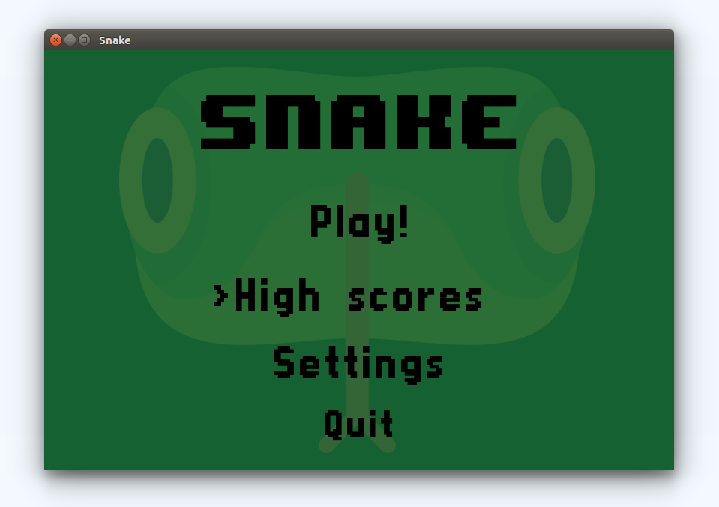
I. Menu
Le jeu comporte un Menu permettant de :
- Lancer une partie
- Afficher les Meilleurs scores
- Ouvrir les Paramètres
- Quitter le jeu

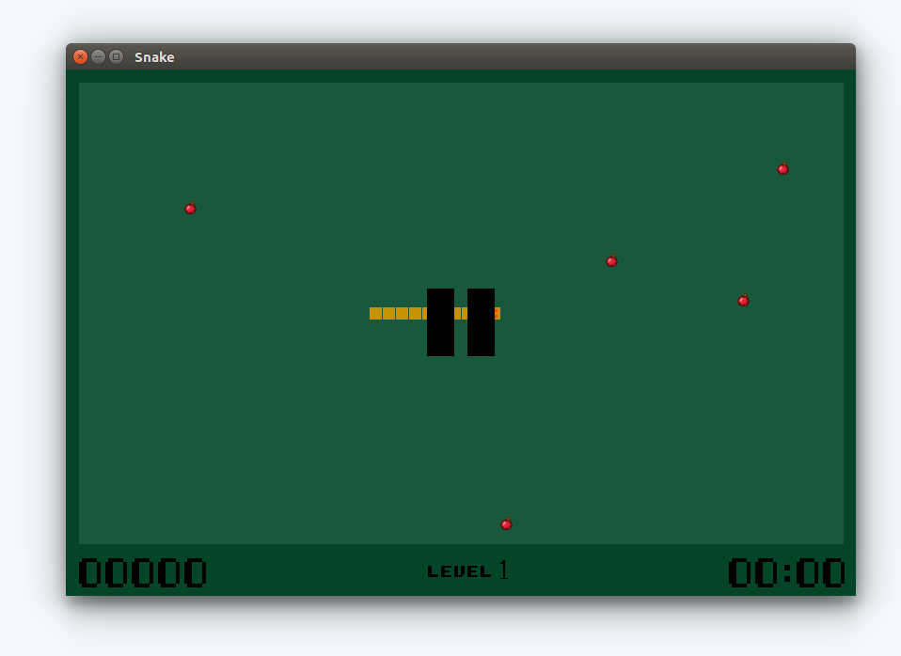
II. Jouer
Lorsque le joueur lance une partie, il arrive sur la grille de jeu et le serpent est placé au milieu de l’écran.
Score
Niveau
Temps
Le score, le niveau en cours et le temps écoulé sont affichés en bas de l’écran.
Lorsque la partie se termine, l’écran Game Over apparaît.

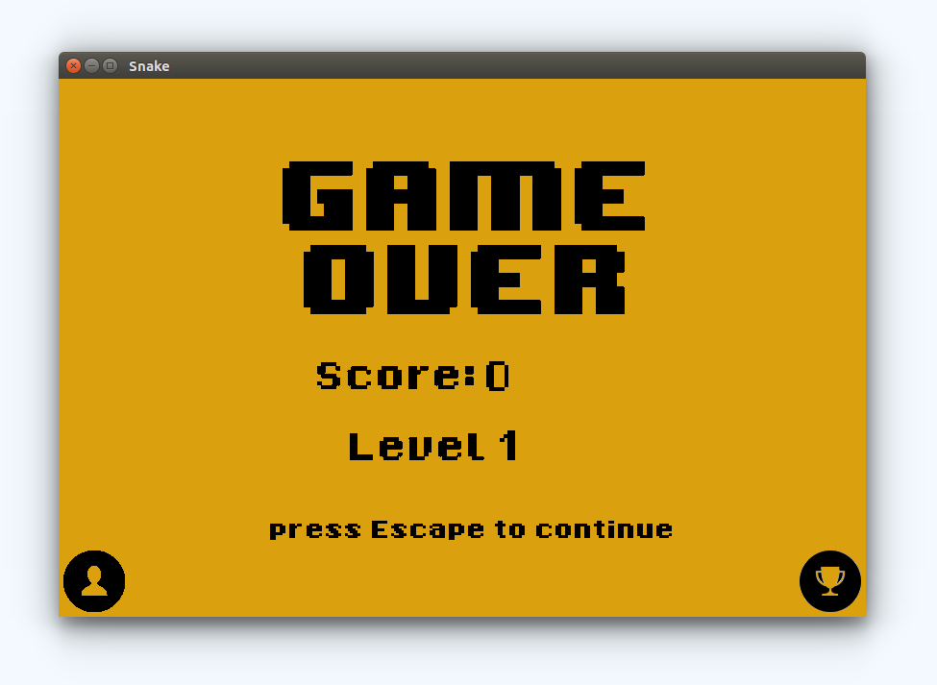
1. Game Over
Cette fenêtre affiche le score obtenu ainsi que le niveau atteint.
Le joueur peut retourner au menu en appuyant sur Echap.
Le bouton pseudo (voir suite) permet au joueur de changer son nom.
Le bouton meilleurs scores renvoie directement vers la fenêtre du même nom.
Pseudo
Meilleurs scores
III. Meilleurs scores
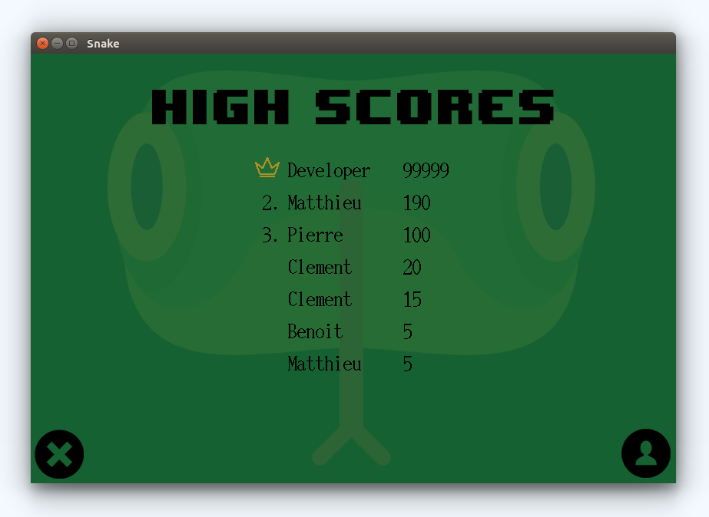
Cette fenêtre affiche les meilleurs scores, atteints par les précédents joueurs.
Ces scores sont lus à partir du fichier scores.
Le bouton reset permet de supprimer ce fichier.
Le bouton pseudo permet au joueur de changer le nom qui s’affichera dans cette même fenêtre.
Reset
Pseudo
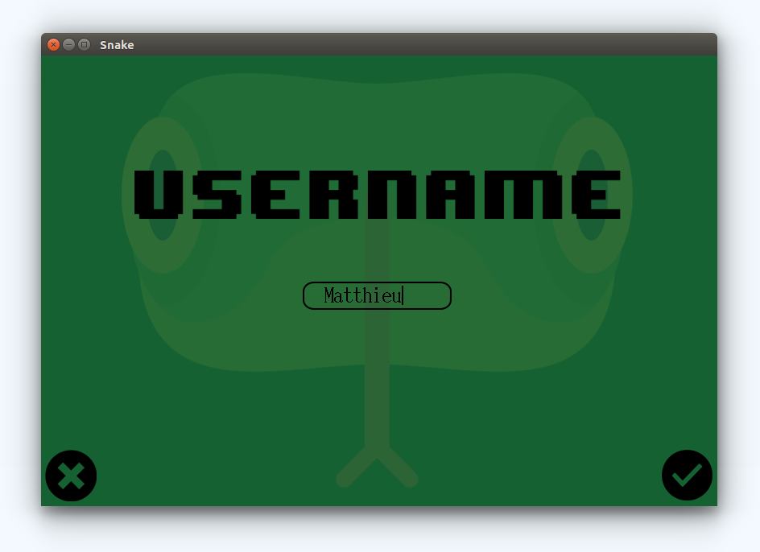
1. Pseudo
Le joueur a la possibilité de changer le nom qui l’identifie dans la fenêtre des meilleurs scores.
Le bouton valider et la touche Entrée permettent de valider le changement.
Le bouton annuler et la touche Echap permettent d’annuler tout changement.
Annuler
Valider
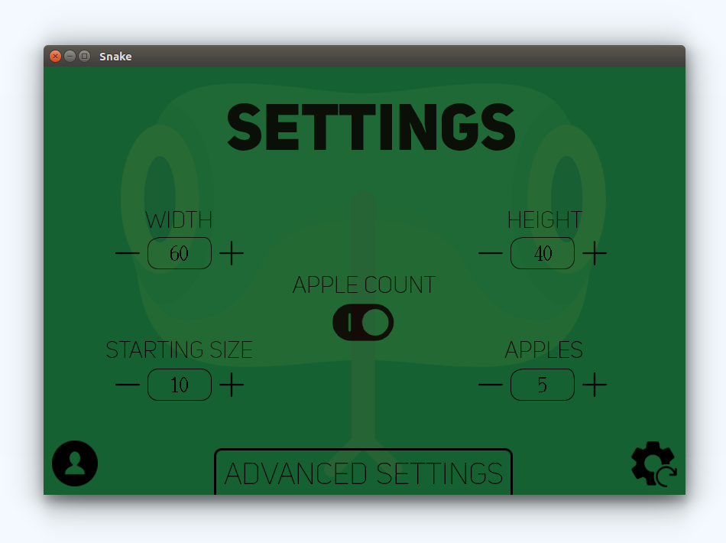
IV. Paramètres
Le joueur a la possibilité de modifier dans les paramètres respectivement, la largeur, la hauteur, la taille initiale, le nombre de pastilles présentes au niveau 1, et peut choisir d’afficher le nombre de pastilles qu’il a mangé.
Le bouton pseudo permet de changer le nom du joueur, et le bouton advanced settings permet d’accéder aux paramètres avancés.
Pseudo
Reset
Ces paramètres sont stockés dans le fichier settings. Le bouton reset permet d’effacer ce fichier et de mettre les paramètres par défaut.
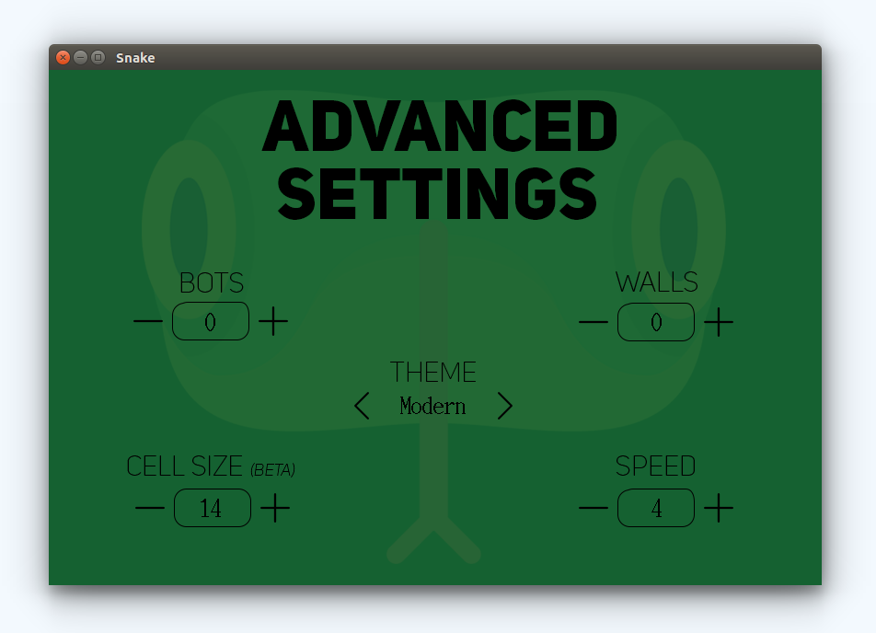
1. Paramètres avancés
Cette fênetre permet de modifier respectivement, le nombre de bots, le nombre d’obstacles présents au niveau 1, la taille d’une case (beta), la vitesse initiale du serpent, et le thème appliqué lors d’une partie.
Structure
I. Découpage
Par souci de cohérence et de lisibilité, l’entièreté du code est en anglais à l’exception des commentaires qui sont en français.
Ce projet est composé de 4 fichiers sources (.c) ainsi que leurs headers (.h) correspondants. Pour éviter les erreurs d’inclusion et par clarté, un fichier header supplémentaire contient l’intégralité des structures utilisées.
Globalement, chacun des fichiers sources correspond à une fonctionnalité.
1. Menu
Le fichier menu.c contient toutes les fonctions nécessaires à l’écran du Menu.
Voici la liste des tâches effectuées par ces fonctions :
- Commencer l’éxecution et lire, ou créer le cas échéant les fichiers scores et settings
- Gérer l’affichage du Menu
- Initialiser tous les paramètres en cas de lancement d’une partie
- Afficher et gérer les meilleurs scores à l’aide du fichier scores
- Quitter totalement le programme
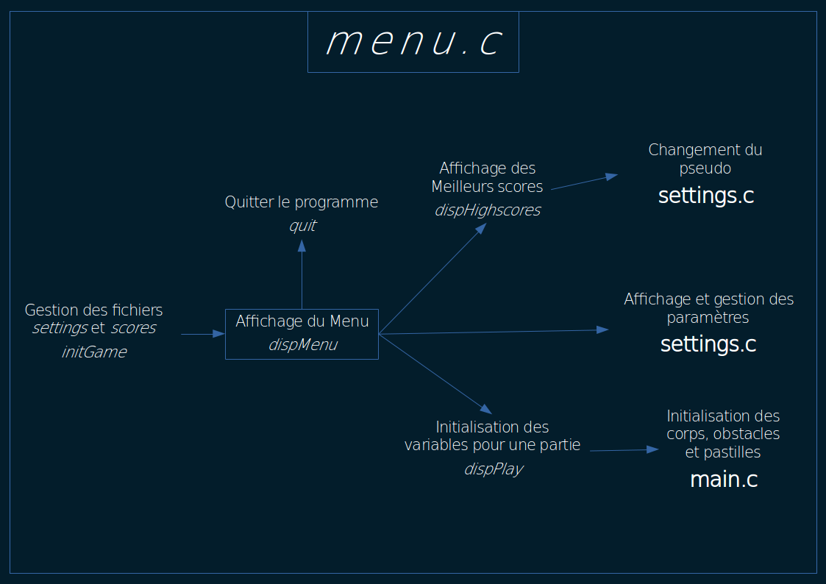
2. Settings
Le fichier settings.c contient toutes les fonctions nécessaires à la gestion des paramètres et des paramètres avancés.
Voici la liste des tâches effectuées par ces fonctions :
- Afficher les écrans des paramètres
- Effacer le fichier settings et générer les paramètres par défaut.
- Actualiser le fichier settings selon les paramètres modifiés par le joueur.
- Lire le fichier settings afin d’initialiser les paramètres sauvegardés
- Gérer le changement de pseudo
- Gérer les thèmes
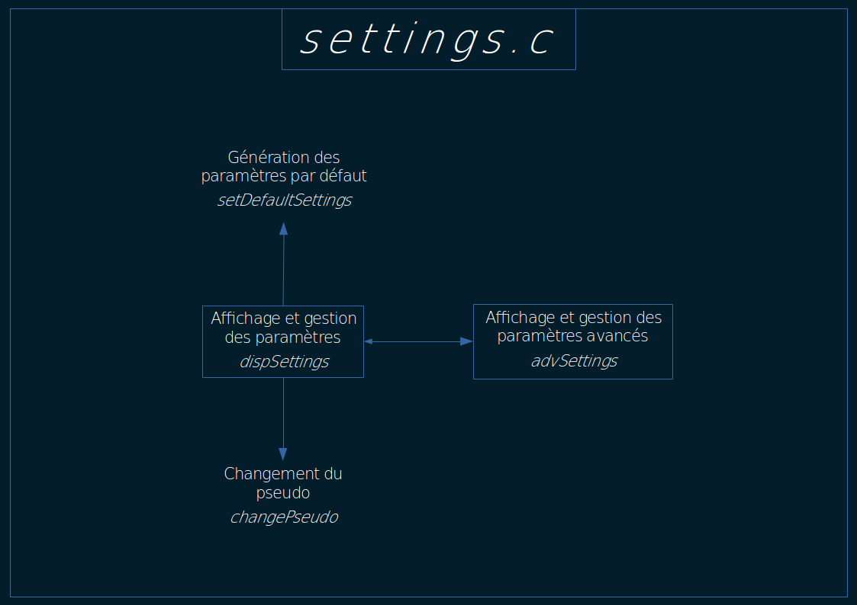
3. Main
Le fichier main.c contient naturellement la boucle d’exécution principale.
Sont présentes dans ce fichier source les fonctions élémentaires telles que l’affichage de la partie et des données correspondantes, la gestion de la pause, le passage au niveau suivant et la fin de partie.
Ainsi, les fonctions suivantes sont présentes dans ce fichier :
- Le dessin de la grille de jeu
- L’affichage des données (score, niveau, temps, nombre de pommes si activé )
- La gestion du menu pause
- Le passage au niveau suivant
- Lécran de fin de jeu

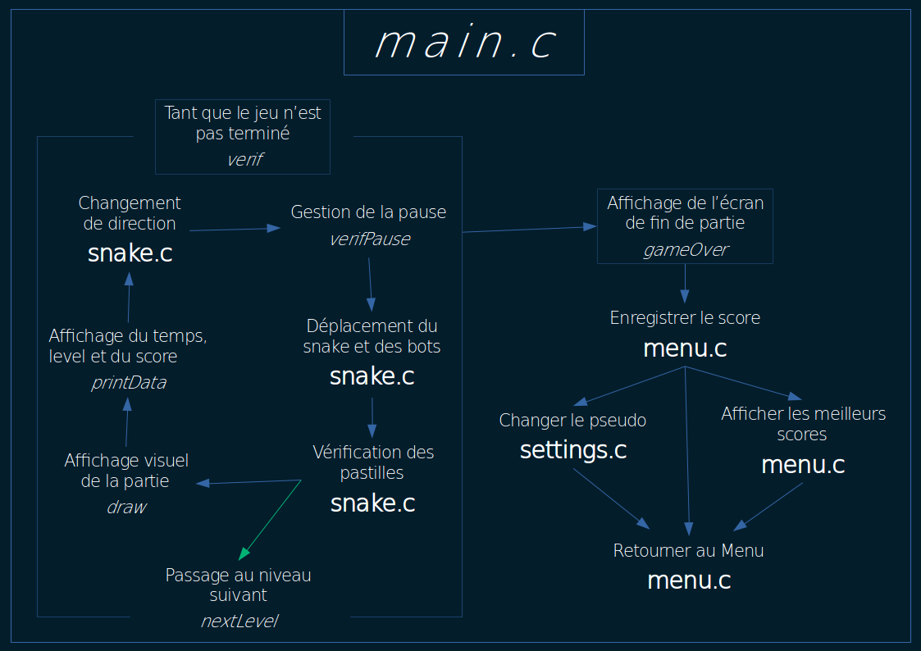
4. Snake
Le fichier snake.c est composé des fonctions qui gèrent l’initialisation et la gestion de différentes données telles que le snake, les bots, les obstacles et les pastilles.
Voici la liste des tâches effectuées par ces fonctions :
- Initialisation et déplacement du snake et des bots
- Déplacement des bots selon les bordures, la position des obstacles, du joueur et des pastilles.
- Vérification des bordures et des obstacles
- Génération aléatoire des obstacles et des pastilles
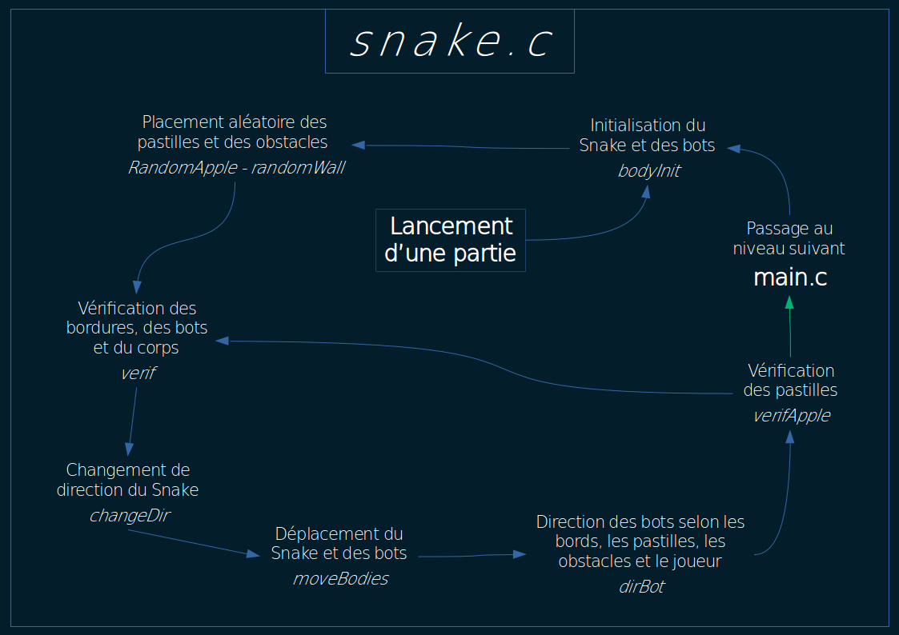
Données
I. Struct et tableaux
Les structures ont été utilisées dès que possible, afin de simplifier l’appel aux fonctions, améliorer la lisibilité et faciliter la gestion des données.
J’ai ainsi choisi pour ce projet de représenter le serpent sous forme d’une structure.
Cette structure est composée d’une vitesse, d’un nombre de segment initial, d’une direction et d’un tableau de segments, chaque case étant une structure composée d’une position x et une position y.
Ayant commencé ce projet avant le chapitre sur les listes chaînées, j’ai choisi d’utiliser les tableaux pour le stockage des données concernant le snake, les pastilles et les obstacles.
II. Modifications
Cette structure peut subir des modifications au cours de la partie.
En effet, lorsque le serpent mange une pastille, sa taille, et donc le nombre de segments se voit augmenter de 2. Ainsi, on alloue exactement la mémoire nécessaire à chaque étape du programme.
A chaque niveau, les bots (eux-aussi formés d’une structure similaire) obtiennent une case en plus. De plus, la vitesse de jeu est augmentée à chaque passage de niveau.
La direction est elle, définie par l’utilisateur au cours de la partie.
III. Représentation
Chaque segment est affiché individuellement et représente la taille d’une case -1 pixel en largeur et en hauteur, pour afficher une séparation entre les segments ; sachant qu’il y a un segment en tête qui comporte des yeux.
Un segment peut être présenté sous forme d’arrondi s’il est dans un tournant.
J’ai choisi de ne pas prendre d’images pour ces segments, afin d’avoir la liberté d’en modifier les couleurs avec les thèmes.
Conclusion
I. Apport personnel
Ce projet m’a permis d’apprendre beaucoup de choses par moi-même, et d’approfondir certains domaines intéressants.
J’ai par exemple appris à me servir de la lecture des fichiers en C pour pouvoir sauvegarder les paramètres, ainsi que les meilleurs scores.
J’ai approfondi ma connaissance de Photoshop(Windows) et de Photoflare(Ubuntu) pour réaliser les menus et arrières-plans.
J’ai aussi appris à mieux me servir de la suite LibreOffice.
GitHub a aussi été un outil très utile pour synchroniser et sauvegarder mon travail entre plusieurs appareils.
J’ai appris à réaliser des schémas pour clarifier ma pensée, avant de me mettre à coder sur machine.
Ayant commencé ce projet en avance, j’ai eu le temps de re-structurer plusieurs parties de mon code dans un objectif de clarté et de modularité, mais aussi d’ajouter quelques éléments qui n’étaient pas demandés.
De plus, j’ai essayé à chaque étape de simuler chaque action que le joueur peut avoir, afin d’éviter tout bug ou faille du programme. Ainsi, il ne devrait y avoir aucune fuite mémoire, ni faille de sécurité.
Finalement, j’ai su organiser mon code selon une norme que je me suis fixé et que j’ai essayé de respecter au fil du projet.
Pour finir, le sujet m’aura apporté une satisfaction importante ainsi qu’une envie de travailler et donner de mon temps pour un projet scolaire.
II. Ajouts
Voici la liste détaillée des éléments et fonctions que j’ai décidé d’ajouter.
- Un menu des paramètres avancés qui permettent de modifier de faire varier l’expérience de jeu (voir Fonctionnalités)
- Lecture et sauvegarde des paramètres et des meilleurs scores dans des fichiers
- Fenêtre de changement du pseudo
- Bots dirigés de façon semi-intelligente : si un obstacle, un mur ou un joueur se trouve à proximité, le bot va l’éviter. Au contraire, si une pastille se trouve à proximité, le bot va essayer de s’en rapprocher
- Ajouts de thèmes et de modes de
- Ajout de modes de jeu masqués
III. Notes
Un thème peut être très facilement ajouté en suivant l’exemple donné dans le code.
→ Voir la fonction choisirCouleur dans le fichier settings.c

Voici la liste des modes de jeu :
./snake minimoys
./snake zombie
./snake flash

Il est aussi très simple d’ajouter un mode de jeu.
La variable ‘opt’ de la structure Game permet de stocker ces modes.
Il suffit de choisir un argument correspondant au mode de jeu choisi, puis, ajoutez votre mode jeu dans la fonction gameModes du fichier main.
→ Un exemple est aussi présent dans le code
IV. Crédits
Police utilisée pour le menu : Silombol
Police utilisée pour tous les chiffres et le reste du texte : 8Bit Wonder
Pommes (pastilles) : Dessin librement inspiré de Minecraft
Icônes : flaticon.com

